淡江時報 第 1157 期
好吃好看抽好獎 境外生春節聯歡一團和樂
學校要聞
【記者林曉薇淡水校園報導】國際暨兩岸事務處1月11日晚上6時在淡水將捷金鬱金香酒店1樓宴會廳舉辦境外生春節聯歡會「躍兔呈祥」，校長葛煥昭、學術副校長許輝煌、行政副校長林俊宏、國際副校長陳小雀、前校長林雲山、秘書長劉艾華及多位院長出席，同時邀請海基會文教處科長許力仁，與逾300位境外生一同歡慶。

葛校長致詞表示，農曆新年（春節）是中國四大節日之首，每個地方都有各自的慶祝方式，他特別指出「境外生對於淡江國際化教育理念的實踐貢獻良多」，也相信大家都能夠感受到國際處及境外生輔導組盡心盡力的照顧，即使在疫情期間，仍然在線上舉辦慶祝活動與大家同樂，更發放獎金迎接春節；許力仁表示，能夠與境外生群聚一堂吃年夜飯，感到非常開心，也希望早日度過疫情的陰霾，迎來和諧靈動的一年，「海基會目前開放大陸研究生來臺，展望未來能有更多研究生來淡江大學求學，體驗臺灣文化。」

活動一開始由醒獅團揭開序幕，還有來自港澳、印尼、馬來西亞、瓜地馬拉等同學帶來的精彩表演，活動中穿插摸彩活動，共126個獎品，包括拍立得、AirPods Pro、氣炸鍋、吸塵器、現金紅包等，最大獎為葛校長所準備的6,000元紅包，他於抽獎時加碼6,000元，將氣氛帶到最高潮，最終獲得紅包的幸運兒，為來自香港的企管三溫鴻昌，開心地自校長手中接下紅包。活動最後則由葛校長帶領國際處同仁發放紅包給所有未獲獎同學，祝福大家新年快樂。

機械一朱瑋騏表示，自己第一次參加境外生春晚，覺得與所有境外生一起慶祝這個佳節，可以感受到團聚一起的溫暖，獲得氣炸鍋的他更覺得十分開心；入學後每年都參加的德文三許莉秀，則喜歡這種來自不同國籍的同學一起歡慶新年的氣氛。
2023/02/12

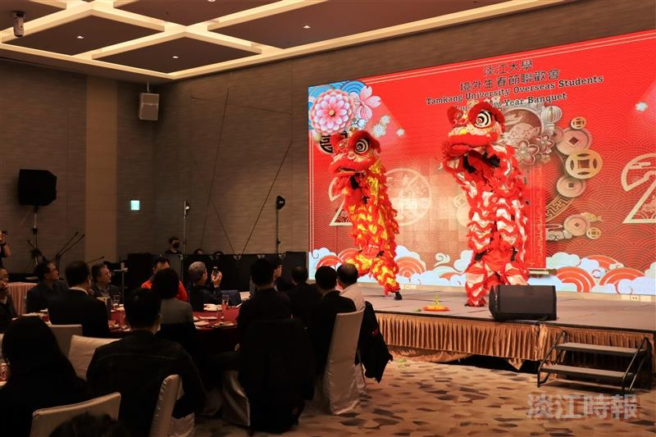
境外生春節聯歡會，表演由醒獅團熱烈揭開序幕。（攝影／黃偉）

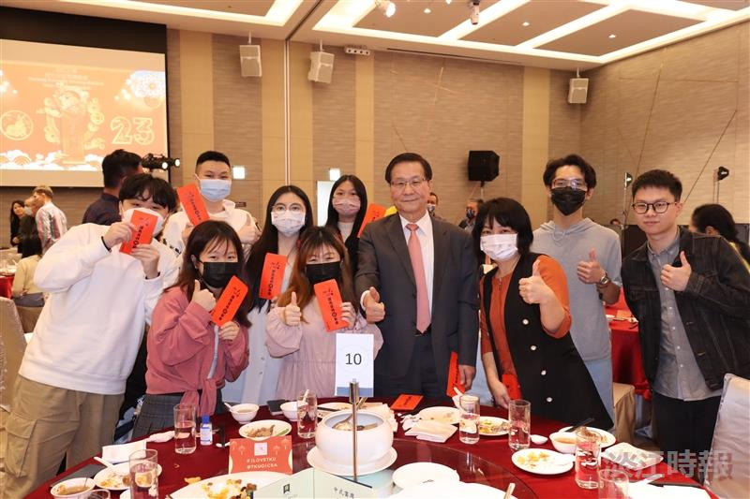
葛煥昭校長（右四）發放紅包給在場的同學，並開心合影。（攝影／黃偉）

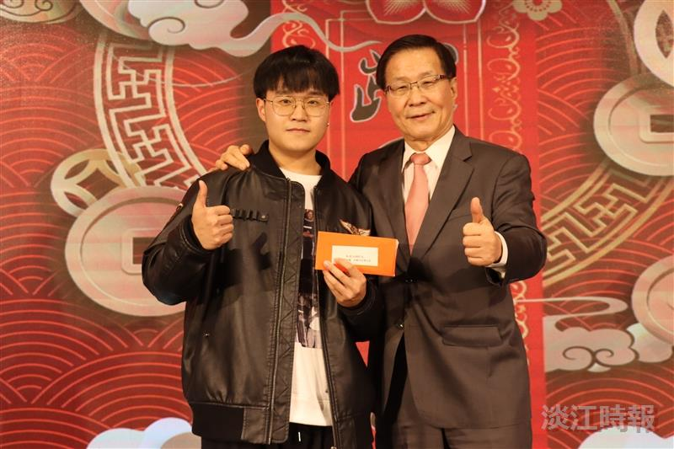
摸彩最大獎由企管三溫鴻昌（左）獲得，葛校長（右）親自頒贈（攝影／黃偉）。

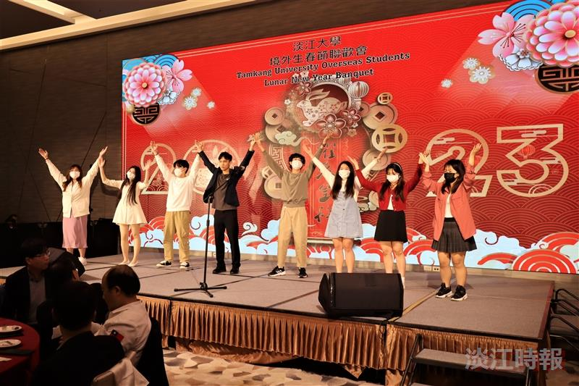
馬來西亞同學會帶領全場歡唱賀歲歌。（攝影／黃偉）

